**中国科学技术大学计算机学院**

**《数字电路实验》报告**



实验题目：______Logisim 入门 _________

学生姓名：______谭骏飞_________

学生学号：______PB20061276_________

完成日期：_____2021.10.21__________

计算机实验教学中心制

2020年09月

【实验题目】Logisim入门

【实验目的】

能够自行搭建 Logisim 实验环境，熟悉 Logisim 的各种基础器件和基本操作，能够使用 Logisim 搭建组合逻辑电路并进行仿真，能够使用封装子电路并进行电路设计。同时加深自己对数字电路各个元件的理解，巩固数字电路的知识，进一步了解计算机硬件的组成原理，提升自己分析与设计电路的能力，也增强自己理论与实践相结合的能力。

【实验环境】

实验平台：VLAB（vlab.ustc.edu.cn）的 ubuntu 环境，版本信息如下：



仿真工具：Logisim 2.7.1

【实验过程】

**Step1:获取Logisim实验环境**

在 VLAB 平台下新建一个支持图形界面的 ubuntu 环境，上面已经预装了 Logisim。

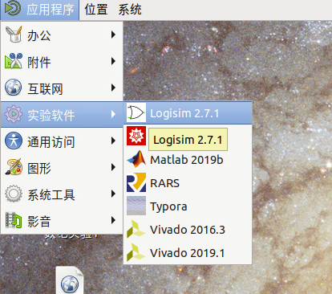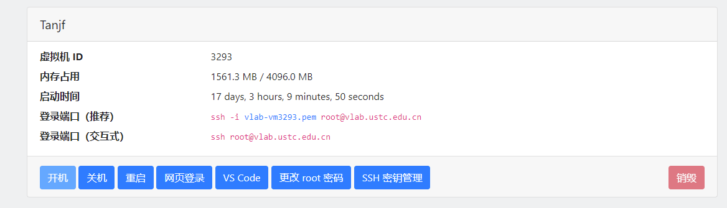

**Step2:熟悉Logisim界面**

Logisim 主界面包括 5 大部分： 菜单栏、工具栏、管理窗、属性表、画布。 画布区域是用户绘制电路的窗口。 管理窗口提供所有的基本组件， 以文件夹目录形式显示，其中第一个目录为用户目录，用户所设计的电路都显示在这一级目录下，用户可在该文件夹目录上单击鼠标右键，选择“Add Circuit”添加新的电路。用户设计的电路可以封装成一个模块在同一工程的其它电路中使用。 属性表为当前选中组件的基本属性，用户可以根据需要修改其属性参数。

工具栏中有四大类组件。 第一类中手形工具用于改变电路中选定组件的值，箭头工具用于编辑组件或者添加电路，文本工具（字母 A）用于在电路中添加文字描述。 第二类是几种常用基本电路组件的快捷方式，这几种组件也可以在管理窗口内找到。第三类用于切换管理窗的显示列表，扳手工具显示工程电路和库文件，树状结构显示仿真电路的层次结构，一般在时序仿真时用到。 第四类用于切换查看电路结构和封装。

**Step3：熟悉 Logisim 基本操作**

通过实现一些极为简单的电路以熟悉Logisim里的各类组件与不同颜色线缆代表的意义。

下图由上到下依次为：连接并用于控制LED的按钮，输入与输出管脚，多位宽输入与输出的实现，以及通过探针将二进制数转化为八进制、十六进制和十进制。

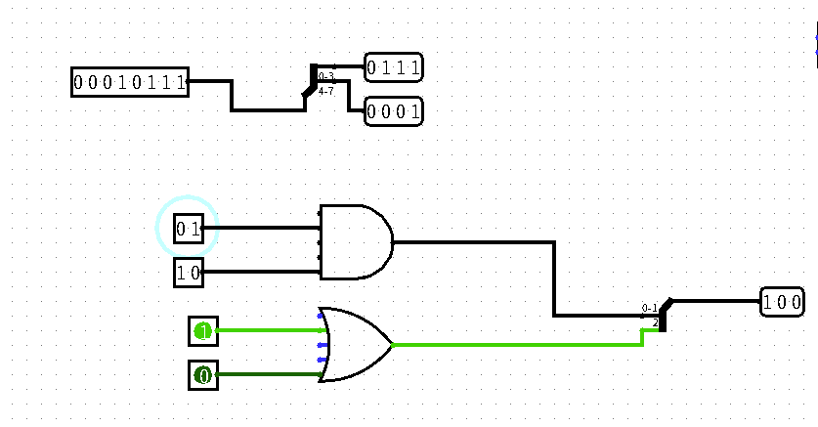下图由上到下依次为：利用分线器将八位宽的二进制转化为两个四位宽的二进制，利用与或门和输入输出管脚实现简单的逻辑电路。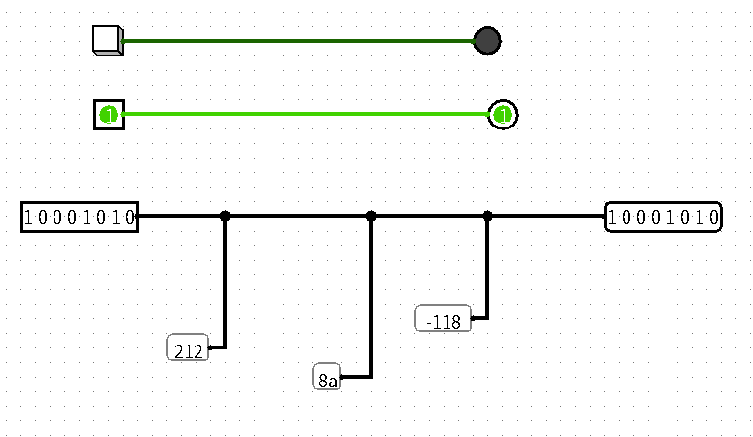

**Step4：模块封装**

在 Logisim 软件中， 新建一个新的电路命名为“Add” ，并绘制电路结构， 完成半加器的设计， 如下图所示。

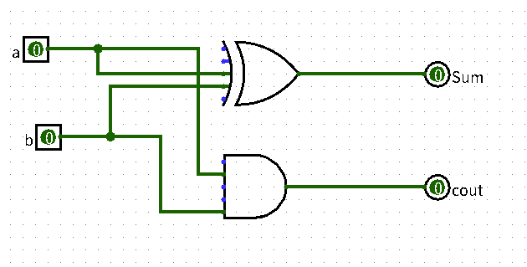

随后进行电路封装，封装样式如下图所示。

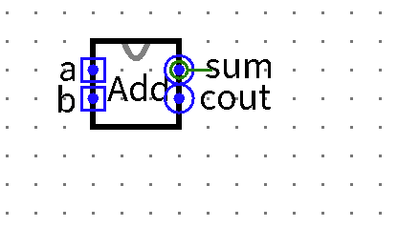

【实验练习】

**题目1：使用合适分辨率的 LED 点阵显示出自己的姓名**

LED点阵通过选中Logisim中Input/Output里的Hex Digit Display调出，对LED点阵的引脚采用常量赋值（为避免复制电路时，引脚的输入被清空）。显示效果如下。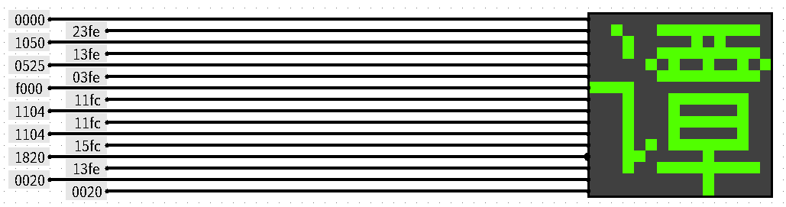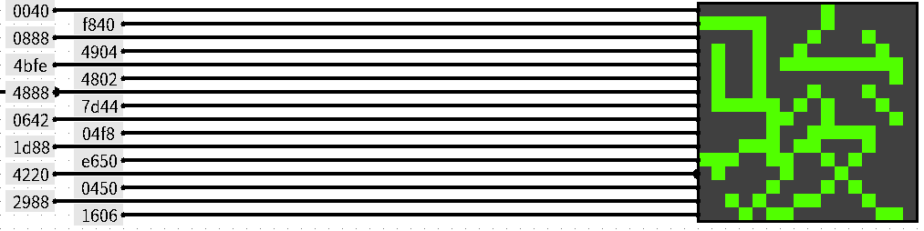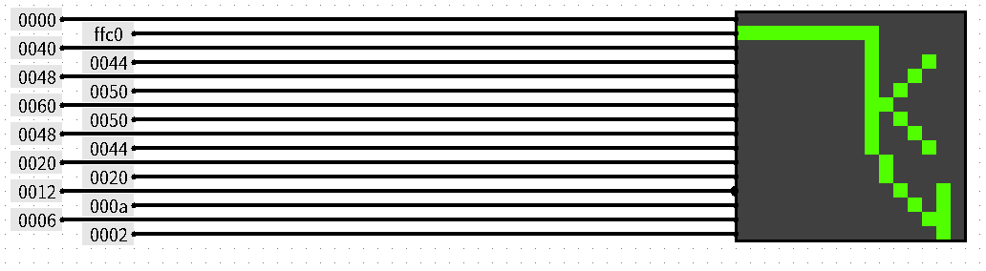

**题目2：用若干个共阴极七段数码管显示出自己的学号**

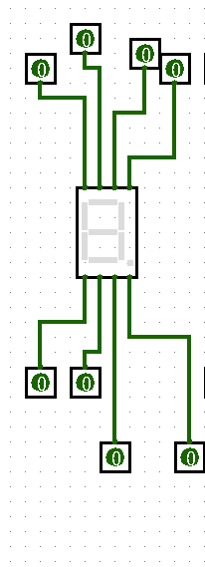七段数码管实际上是用7个发光二极管（LED）拼成的数字形状，再加上右下角的小点，总共需要8个 LED，通过控制 LED 的亮灭组合，便能显示出不同的数字（或者字符）, 通过选中Logisim中Input/Output里的7-Segment Display调出。

单个七段数码管如右图所示。通过控制其外侧的八个输入引脚的值来显示数字与字符。

最终学号的显示效果如下。

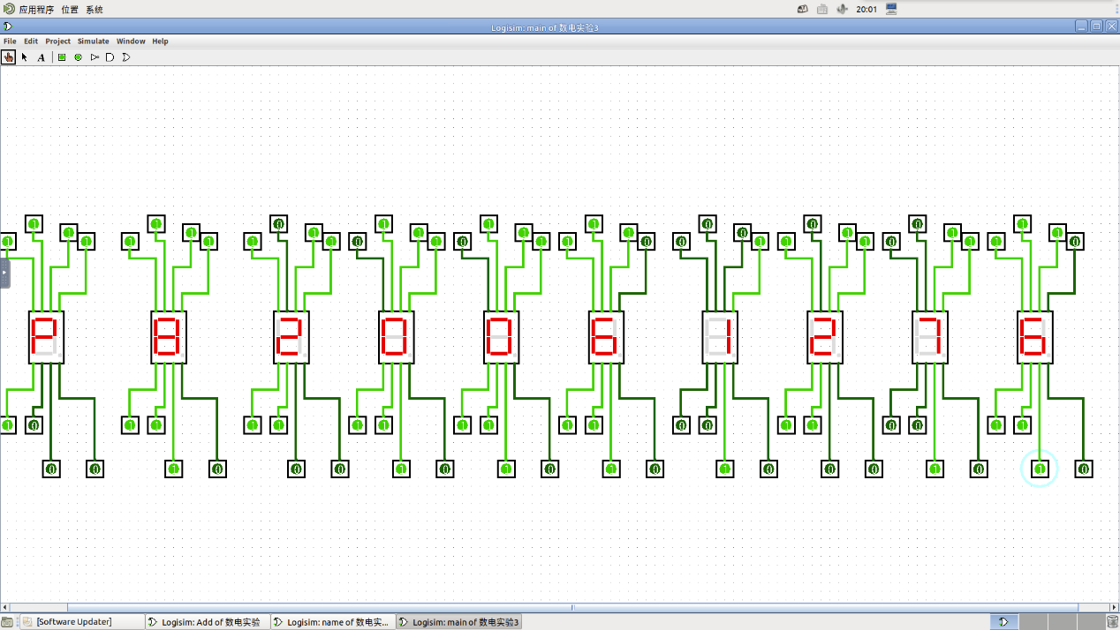

**题目 3：用晶体管搭出与、或、非、与非、或非五个逻辑门**

MOS 全称为 Metal Oxide Semiconductor，即金属氧化物半导体，顾名思义是一种包含了金属和氧化物的半导体器件，因其行为特性与施加在其上的电场有关，又称 MOS 场效应管，根据其导电载流子的不同，可分为 P 型和 N 型两种，简称为 PMOS 管和 NMOS 管。PMOS 和 NMOS 在行为特性上的区别则主要表现在栅极有效电平的不同， PMOS 栅极为低电平时导通，高电平时截止， NMOS 则相反，因此在 PMOS 符号的栅极上有一个小圆圈，以表示低电平有效。

晶体管可通过选中Logisim中Writing里的Transistor调出。

可在Selection栏中配置其类型与导通时电流的流向。

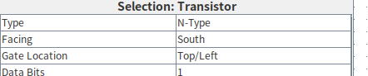

最终实现的五种逻辑门如下图所示。

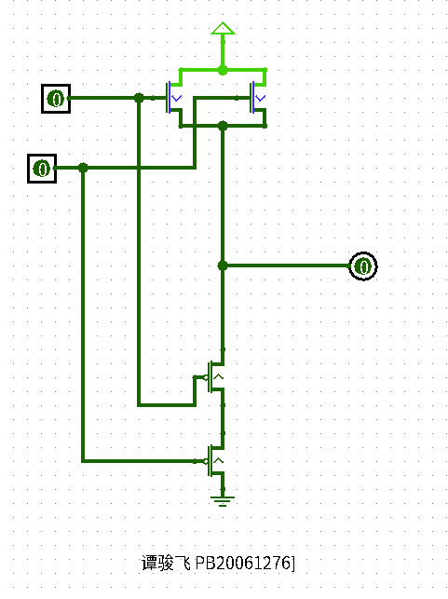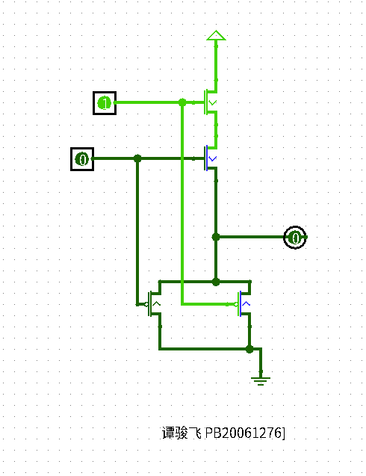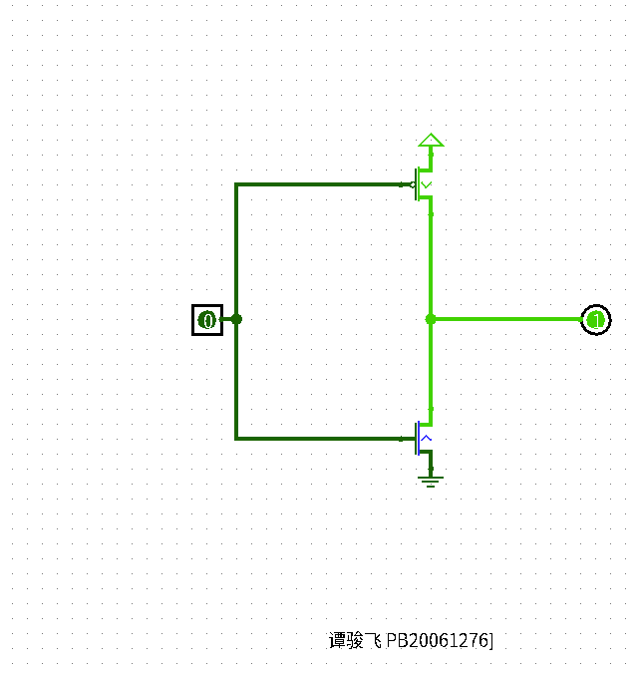 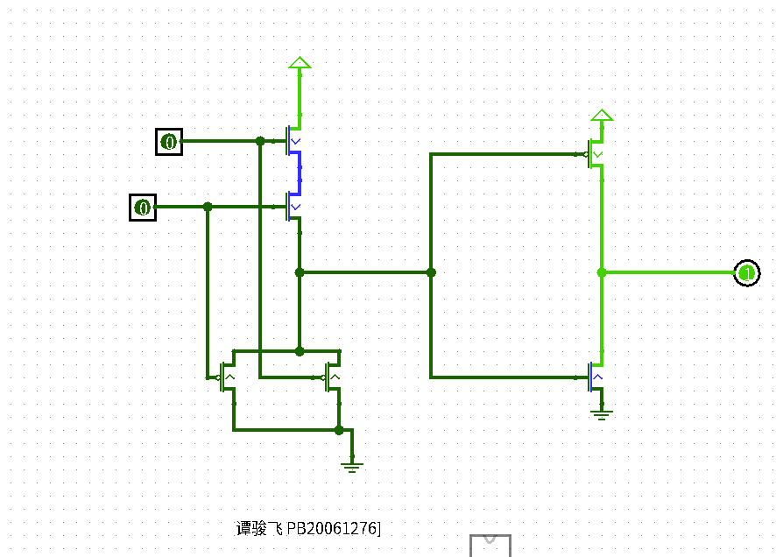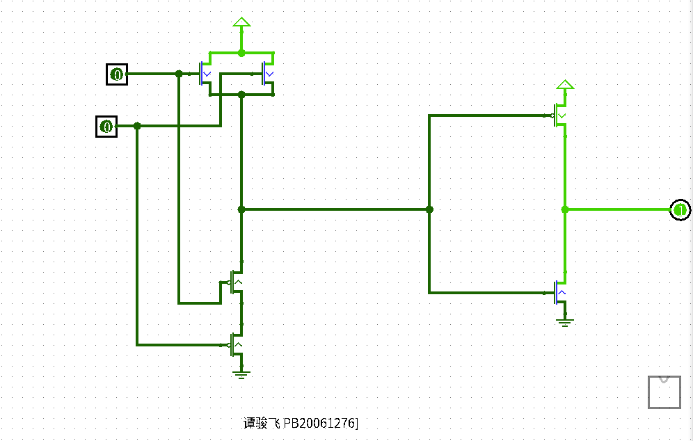

从左往右，从上到下依次是：与、或、非、与非、或非。

**题目4.封装题目3中的逻辑门并用其实现1bit位宽的二选一选择器和2bit位宽的四选一选择器**

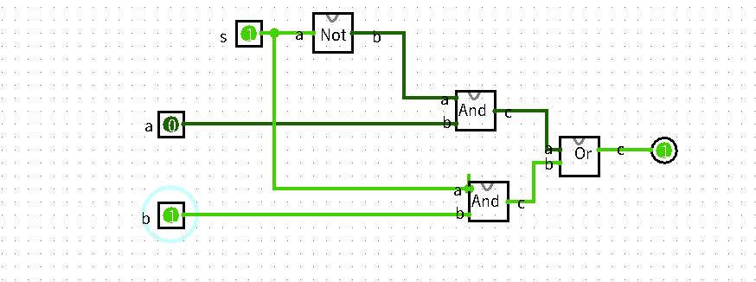通过列真值表，写出表达式与化简，作出如下的二选一选择器的逻辑图。（共使用14个晶体管）

为了实现2bit位宽的四选一数据选择器，先实现如下的1bit位宽的四选一数据选择器。

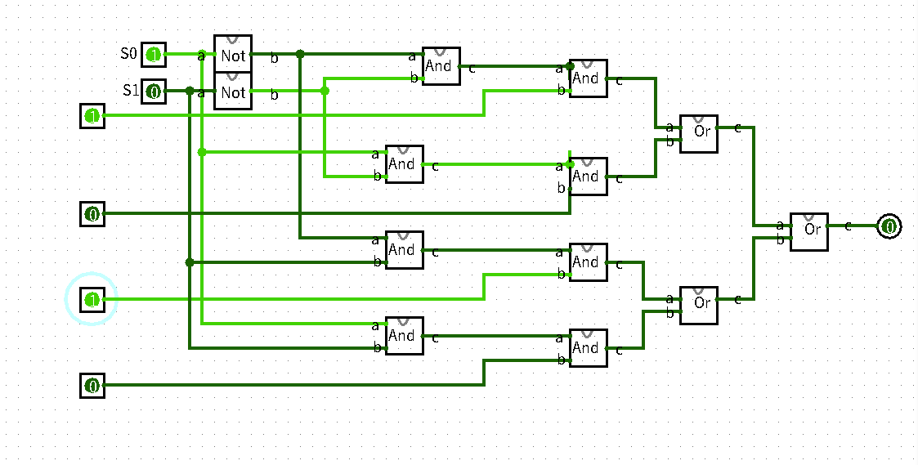

而后使用1bit位宽的四选一数据选择器和分线器，实现2bit位宽的四选一数据选择器。（共使用96个晶体管）

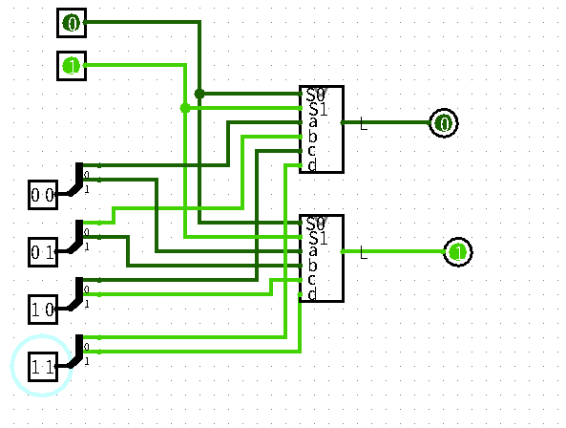

【总结与思考】

本次实验使我初步了解了使用Logisim封装与设计电路的方法，并通过更为具体直观的方式表现了在特定输入下某些电路内部个导线的导通情况，也让我进一步掌握了利用晶体管构建逻辑门的方法，加深了我对数电课上学到的理论知识的理解。Logisim也为我日后分析电路、设计电路提供了功能强大、方便快捷的工具。